实验04：虚拟局域网
实验目的： 1、掌握VLAN的划分和配置；
2、理解VLAN内的通信过程；
3、理解跨VLAN的通信过程。
实验器材： Packet Tracer。
实验内容： 1、划分并配置VLAN；
2、实现VLAN内通信；
3、实现跨VLAN通信。
一、配置网络初始环境
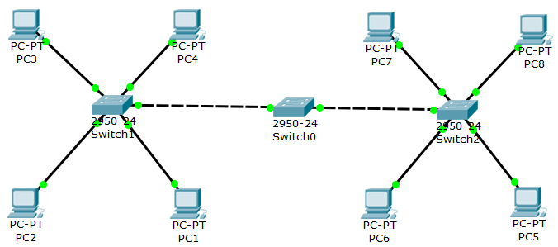

终端名称 | IP地址 | 子网掩码 | 交换机端口
PC1 | 192.168.1.1 | 255.255.255.0 | SW1-Fa0/1
PC2 | 192.168.1.2 | 255.255.255.0 | SW1-Fa0/2
PC3 | 192.168.1.3 | 255.255.255.0 | SW1-Fa0/3
PC4 | 192.168.1.4 | 255.255.255.0 | SW1-Fa0/4
PC5 | 192.168.1.5 | 255.255.255.0 | SW2-Fa0/1
PC6 | 192.168.1.6 | 255.255.255.0 | SW2-Fa0/2
PC7 | 192.168.1.7 | 255.255.255.0 | SW2-Fa0/3
PC8 | 192.168.1.8 | 255.255.255.0 | SW2-Fa0/4

SW0 | 交换机端口
SW0-Fa0/1 | SW1-Fa0/5
SW0-Fa0/2 | SW2-Fa0/5

完成作业 一。
二、划分VLAN。
1、在SW1上，选择“交换配置”—>“VLAN数据库”，创建 VLAN2
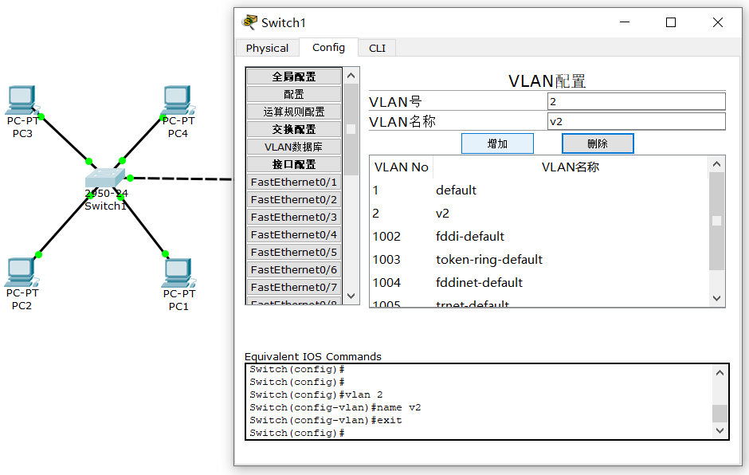

2、选择“接口配置”，将连接PC1和PC2的Fa0/1、Fa0/2接口划入VLAN2
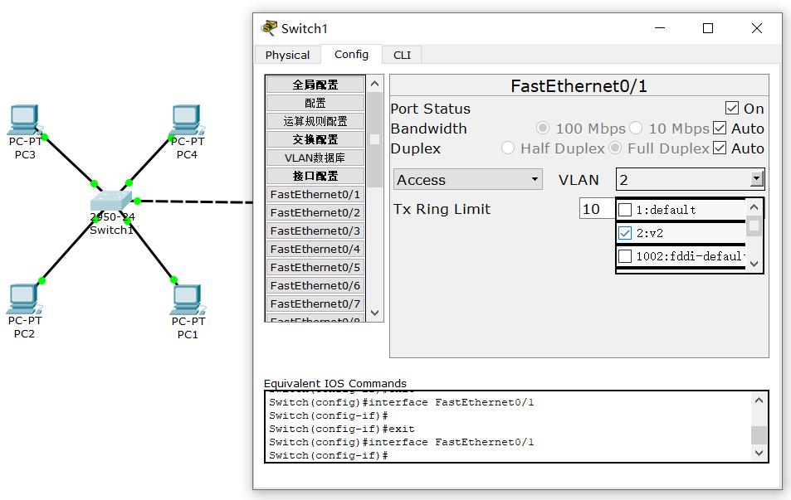

3、使用配置命令，将PC3和PC4划入VLAN3
<SW1>
Switch>en
Switch#config t

Switch(config)#vlan 3
Switch(config-vlan)#name v3
Switch(config-vlan)#exit

Switch(config)#int fa0/3
Switch(config-if)#switchport access vlan 3
Switch(config-if)#exit

Switch(config)#int fa0/4
Switch(config-if)#switchport access vlan 3
Switch(config-if)#exit

4、在SW2上完成VLAN配置，并验证连通性。

完成作业 二。

三、合并VLAN。
1、将SW1和SW2的 Fa0/5设置为 Trunk 模式
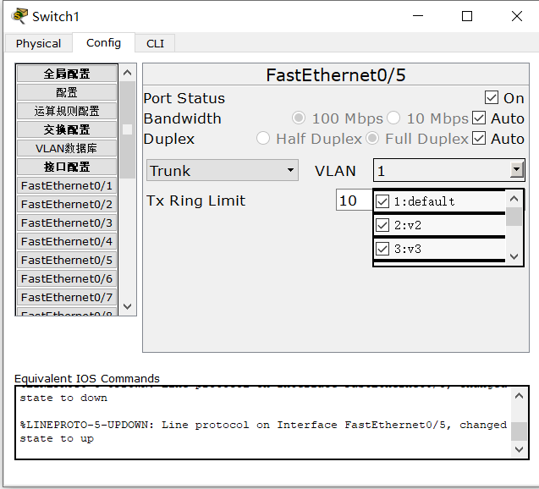

2、在SW0上使用命令配置VLAN；
<SW0>
Switch>en
Switch#config t

Switch(config)#vlan 2
Switch(config-vlan)#name v2
Switch(config-vlan)#exit

Switch(config)#vlan 3
Switch(config-vlan)#name v3
Switch(config-vlan)#exit

Switch(config)#int Fa0/1
Switch(config-if)#switchport mode trunk
Switch(config-if)#exit

Switch(config)#int Fa0/2
Switch(config-if)#switchport mode trunk
Switch(config-if)#exit

完成作业 三。

四、跨VLAN通信
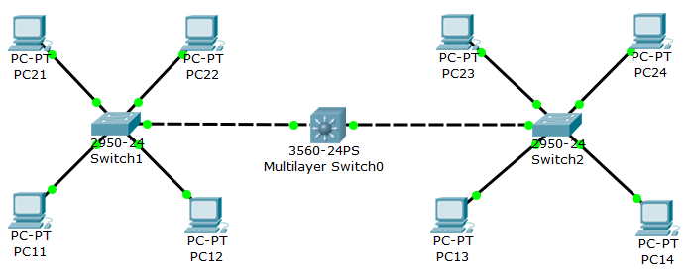
终端 | VLAN | IP地址 | 默认网关 | 子网掩码 | 交换机端口 | 接入方式
PC11 | V10 | 192.168.1.1 | 192.168.1.254 | 255.255.255.0 | SW1-Fa0/11 | Access
PC12 | V10 | 192.168.1.2 | 192.168.1.254 | 255.255.255.0 | SW1-Fa0/12 | Access
PC13 | V10 | 192.168.1.3 | 192.168.1.254 | 255.255.255.0 | SW2-Fa0/13 | Access
PC14 | V10 | 192.168.1.4 | 192.168.1.254 | 255.255.255.0 | SW2-Fa0/14 | Access
PC21 | V20 | 192.168.2.1 | 192.168.2.254 | 255.255.255.0 | SW1-Fa0/21 | Access
PC22 | V20 | 192.168.2.2 | 192.168.2.254 | 255.255.255.0 | SW1-Fa0/22 | Access
PC23 | V20 | 192.168.2.3 | 192.168.2.254 | 255.255.255.0 | SW2-Fa0/23 | Access
PC24 | V20 | 192.168.2.4 | 192.168.2.254 | 255.255.255.0 | SW2-Fa0/24 | Access

交换机端口 | 接入方式 | SW0
SW1-Fa0/1 | Trunk | SW0-Fa0/1
SW2-Fa0/2 | Trunk | SW0-Fa0/2

<SW0>
Switch>en
Switch#config t

Switch(config)#vlan 10
Switch(config-vlan)#exit
Switch(config)#vlan 20
Switch(config-vlan)#exit

Switch(config)#int vlan 10
Switch(config-if)#ip address 192.168.1.254 255.255.255.0
Switch(config-if)#exit

Switch(config)#int vlan 20
Switch(config-if)#ip address 192.168.2.254 255.255.255.0
Switch(config-if)#exit

Switch(config)#int fa0/1
Switch(config-if)#switchport trunk encapsulation dot1q
Switch(config-if)#switchport mode trunk
Switch(config-if)#no shutdown
Switch(config-if)#exit

Switch(config)#int fa0/2
Switch(config-if)#switchport trunk encapsulation dot1q
Switch(config-if)#switchport mode trunk
Switch(config-if)#no shutdown
Switch(config-if)#exit

Switch(config)#ip routing

完成作业 四。

